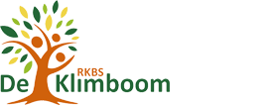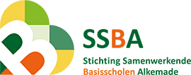

Open dag De Klimboom

Op 8 februari vindt voor onze school de open dag plaats.
Onze deuren staan voor jullie open vanaf 10.00 tot 17.00, zodat toekomstige ouders een kijkje kunnen nemen binnen de school.

Wanneer het voor u deze dag toch niet mogelijk is om langs te komen kunt u altijd een afspraak maken voor een individuele rondleiding.

RKBS De Klimboom
directeur: Jenny Tukker
de.klimboom@ssba.net
tel: 071- 331 3039

